Ngày soạn:  29/3/2025 | Dạy | Lớp | 9A1 | 9A4
Ngày soạn:  29/3/2025 | Dạy | Ngày | 08/4 | 08/4
Ngày soạn:  29/3/2025 | Dạy | Tiết | 4;5 | 2;3

CHƯƠNG X: KHAI THÁC TÀI NGUYÊN TỪ VỎ TRÁI ĐẤT
Bài 30. SƠ LƯỢC VỀ HÓA HỌC VỎ TRÁI ĐẤT VÀ
KHAI THÁC TÀI NGUYÊN TỪ VỎ TRÁI ĐẤT
Thời lượng: 2 tiết ( tiết 113, 114)

I. MỤC TIÊU
1. Về kiến thức
- Nêu được hàm lượng các nguyên tố chủ yếu trong vỏ trái đất
- Phân loại được các dạng chất chủ yếu trong vỏ trái đất (oxide, muối...)
- Trình bày được những lợi ích cơ bản về kinh tế, xã hội từ việc khai thác vỏ trái đất (nhiên liệu, vật liệu, nguyên liệu) lợi ích của sự tiết kiệm và bảo vệ nguồn tài nguyên, sử dụng vật liệu tái chế,...phục vụ cho sự phát triển bền vững.
2. Về năng lực
a) Năng lực chung
‒ Tự chủ và tự học: Chủ động, tích cực tìm hiểu hàm lượng các nguyên tố hoá học chủ yếu trong vỏ Trái Đất.
‒ Giao tiếp và hợp tác: Sử dụng ngôn ngữ khoa học để phân loại các dạng chất chủ yếu trong vỏ Trái Đất (oxide, muối, …); Hoạt động nhóm một cách hiệu quả theo đúng yêu cầu của GV, đảm bảo các thành viên trong nhóm đều được tham gia và trình bày ý kiến.
‒ Giải quyết vấn đề và sáng tạo: Thảo luận với các thành viên trong nhóm nhằm trình bày được những lợi ích cơ bản về kinh tế, xã hội từ việc khai thác vỏ Trái Đất; Lợi ích của sự tiết kiệm và bảo vệ nguồn tài nguyên, sử dụng vật liệu tái chế, … phục vụ cho sự phát triển bền vững.
b) Năng lực khoa học tự nhiên
‒ Nhận thức khoa học tự nhiên: Nêu được hàm lượng các nguyên tố hoá học chủ yếu trong vỏ Trái Đất.
‒ Tìm hiểu tự nhiên: Phân loại được các dạng chất chủ yếu trong vỏ Trái Đất (oxide, muối, ...); Trình bày được những lợi ích cơ bản về kinh tế, xã hội từ việc khai thác vỏ Trái Đất (nhiên liệu, vật liệu, nguyên liệu).
‒ Vận dụng kiến thức, kĩ năng đã học: Liên hệ thực tế tại địa phương về những lợi ích của sự tiết kiệm và bảo vệ nguồn tài nguyên, sử dụng vật liệu tái chế, ... nhằm phục vụ cho sự phát triển bền vững.
3. Về phẩm chất
- Tham gia tích cực hoạt động nhóm phù hợp với khả năng của bản thân.
- Cẩn thận, trung thực và thực hiện các yêu cầu trong chủ đề bài học.
- Có niềm say mê, hứng thú với việc khám phá và học tập khoa học tự nhiên.
II. THIẾT BỊ DẠY HỌC VÀ HỌC LIỆU
‒ Tranh ảnh, (hoặc video clip) về thành phần vỏ Trái Đất và các dạng chất chủ yếu trong vỏ Trái Đất, MS Powerpoint bài giảng.
‒ Phiếu học tập
Phiếu học tập số 1
Câu 1. Hãy kể tên một số nguyên tố hóa học chủ yếu trong vỏ Trái Đất. Chúng ở trong các loại hợp chất nào?
..............................................................................................................................................
Câu 2. Dựa vào số liệu ở Bảng 30.1, vẽ biểu đồ thành phần phần trăm về khối lượng các nguyên tố dưới dạng hình tròn và dạng cột. Đọc biểu đồ và rút ra nhận xét về hàm lượng các nguyên tố trong vỏ trái đất.
...........................................................................................................................................................................................................................................................................................
Câu 3. Một số hợp chất phổ biến của nguyên tố sắt trong vỏ Trái Đất gồm: iron(II) oxide, iron(II) carbonate, iron(III) oxide, iron(II) silicate và iron(II) disulfide. Trong các hợp chất trên, có bao nhiêu oxide, bao nhiêu muối?
...........................................................................................................................................................................................................................................................................................

Phiếu học tập số 2
Câu 4. Tìm hiểu thành phần hóa học của một số loại đá
Quan sát hình và cho biết:
a) Các loại đá trong hình được tạo thành chủ yếu từ các nguyên tố hóa học nào?
b) Các chất có trong thành phần chủ yếu của các loại đá trên thuộc loại hợp chất hóa học nào?
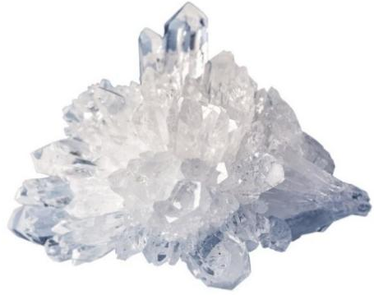 | 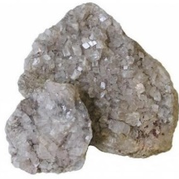
a) Thạch anh (SiO₂) | b) Dolomite (CaCO₃.MgCO₃)
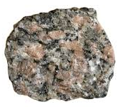 | 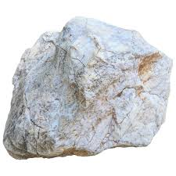
c) Đá hoa cương còn gọi là đá granite  (muối silicate của Al, Na, K, Ca) | d) Đá cẩm thạch  (CaCO₃, CaCO₃.MgCO₃)
..........................................................................................................................................................................................................................................................................................
Câu 5. Hãy cho biết các dạng chất chủ yếu có trong vỏ Trái Đất có thể chia thành những dạng nào. Lấy ví dụ minh họa.
..........................................................................................................................................................................................................................................................................................

Phiếu học tập số 3
Câu 1. Trình bày một số lợi ích của việc khai thác tài nguyên trong vỏ Trái Đất. Cho ví dụ minh họa.
..........................................................................................................................................................................................................................................................................................
Câu 2. Có thể tách được đơn chất rắn nào từ khoáng vật chính tạo nên cát trắng?
..........................................................................................................................................................................................................................................................................................
Câu 3. Tiết kiệm và bảo vệ tài nguyên trong vỏ Trái Đất mang đến cho chúng ta những lợi ích nào?
..........................................................................................................................................................................................................................................................................................
Câu 4. Khi sử dụng nhôm tái chế con người sẽ tiết kiệm được các tài nguyên nào? Giải thích.
..........................................................................................................................................................................................................................................................................................

III. TIẾN TRÌNH DẠY HỌC
A. PHƯƠNG PHÁP VÀ KĨ THUẬT DẠY HỌC
- Dạy học theo nhóm, nhóm cặp đôi.
- Kĩ thuật mảnh ghép, động não, công não
- Dạy học nêu và giải quyết vấn đề thông qua câu hỏi trong SGK.
B. CÁC HOẠT ĐỘNG DẠY HỌC
1. Hoạt động 1: Khởi động
a) Mục tiêu:
- Tạo được hứng thú cho học sinh, dẫn dắt giới thiệu vấn đề thông qua chơi “Tôi là ai”, học sinh biết được một số loại đá quen thuộc trong đời sống.
b) Nội dung:
– GV yêu cầu HS đánh câu trả lời lên palet GV tạo lập
- GV tổ chức quan sát một số hình ảnh qua chơi “Tôi là ai”
- Giáo viên chốt giới thiệu nội dung bài học
c) Sản phẩm: Câu trả lời của HS:
 | 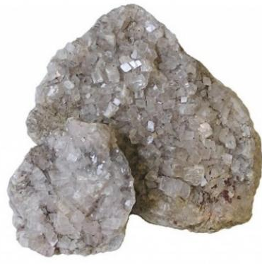
a) Thạch anh | b) Dolomite
c) Đá hoa cương còn gọi là đá granite | d) Đá cẩm thạch

d) Tổ chức thực hiện:
Hoạt động của GV | Hoạt động của HS
Giao nhiệm vụ:  - Giáo viên thông báo luật chơi: “Tôi là ai”: Mỗi thời gian trôi qua sẽ có các từ khóa gợi ý liên quan đến loại đá hiện ra với mức độ ngày rõ ràng. Phần thi sẽ dừng lại ngay lập tức khi từ khóa đáp án cuối cùng hiện ra, kết quả ghi nhận học sinh trả lời vừa đúng và thời gian trả lời nhanh nhất.  - HS xem các gợi ý của giáo viên theo thời gian các gợi ý thông qua câu hỏi, hình ảnh,gợi ý để trả lời câu hỏi.  Giáo viên chốt giới thiệu nội dung bài học | Học sinh quan sát vật mẫu và hình và trả lời các câu hỏi của giáo viên đưa ra.
Hướng dẫn HS thực hiện nhiệm vụ  - Học sinh gửi kết quả cho GV | Nhận nhiệm vụ
Báo cáo kết quả:  - Học sinh thực trả lời nhanh nhất 10 điểm, các học sinh khác trả đúng sau thứ tự điểm nhận được 9,8 (Do máy ghi nhận thời gian nộp bài). Trả lời sai không có điểm  - GV kết luận nội dung kiến thức cho HS. | Thực hiện nhiệm vụ
Chốt lại và đặt vấn đề vào bài
GV dẫn dắt vào bài mới: Trái Đất được tạo thành từ những nguyên tố nào, hàm lượng của chúng ra sao? Trong lớp vỏ Trái Đất có những chất nào? Chúng ta tìm hiểu bài Sơ lược về hóa học vỏ trái đất và khai thác tài nguyên từ vỏ trái đất
2 HÌNH THÀNH KIẾN THỨC MỚI
Hoạt động 2.1: Tìm hiểu hàm lượng các nguyên tố hóa học chủ yếu trong vỏ trái đất và các dạng chất chủ yếu trong vỏ trái đất
- Mục tiêu:
- Nêu được hàm lượng các nguyên tố chủ yếu trong vỏ trái đất
- Phân loại được các dạng chất chủ yếu trong vỏ trái đất (oxide, muối...)
- Nội dung:
- Giáo viên: Giáo viên tổ chức thảo luận, nhận xét, đánh giá, giải đáp các câu hỏi của học sinh, chốt lại kiến thức trọng tâm. Sau đó, giáo viên sẽ đưa thêm các kiến thức chuyên sâu vào bài giảng .
- Học sinh: Đặt câu hỏi để làm rõ vấn đề, nghe giáo viên giải đáp, giảng giải, làm việc nhóm, thảo luận tình huống, tranh luận, thực hành kỹ năng, thuyết trình nhóm.
Học sinh thực hiện lần lượt báo cáo các nội dung sau:
+ Nhóm 1: Tìm hiểu hàm lượng các nguyên tố hóa học chủ yếu trong vỏ trái đất và trả lời câu hỏi số 1 trong phiếu học tập số 1
Câu 1. Hãy kể tên một số nguyên tố hóa học chủ yếu trong vỏ Trái Đất. Chúng ở trong các loại hợp chất nào?
+ Nhóm 2: Hoàn thành câu hỏi số 2 trong phiếu học tập số 1.
Câu 2. Dựa vào số liệu ở Bảng 33.1, vẽ biểu đồ thành phần phần trăm về khối lượng các nguyên tố dưới dạng hình tròn và dạng cột. Đọc biểu đồ và rút ra nhận xét về hàm lượng các nguyên tố trong vỏ trái đất.
+ Nhóm 3: Nghiên cứu thông tin trong SGK trang 147 và Hoàn thành câu hỏi số 3 trong phiếu học tập số 2
Câu 3. Tìm hiểu thành phần hóa học của một số loại đá
Quan sát hình 33.1 và cho biết:
- Các loại đá trong hình được tạo thành chủ yếu từ các nguyên tố hóa học nào?
- Các chất có trong thành phần chủ yếu của các loại đá trên thuộc loại hợp chất hóa học nào?
+ Nhóm 4: Nghiên cứu thông tin trong SGK trang 147 và Hoàn thành câu hỏi số 4 trong phiếu học tập số 2
Câu 4. Hãy cho biết các dạng chất chủ yếu có trong vỏ Trái Đất có thể chia thành những dạng nào. Lấy ví dụ minh họa.
- Sản phẩm:
‒ Phiếu học tập
Phiếu học tập số 1
Câu 1. Trong vỏ Trái Đất chứa nhiều oxygen, silicon, nhôm, sắt, calcium, natri (sodium), kali (potassium), magnesium. Các chất này tồn tại chủ yếu dưới dạng đất, đá, quặng như thạch anh, dolomite, đá hoa cương, đá cẩm thạch, quặng bauxite …
Câu 2. Biểu đồ thành phần phần trăm về khối lượng:
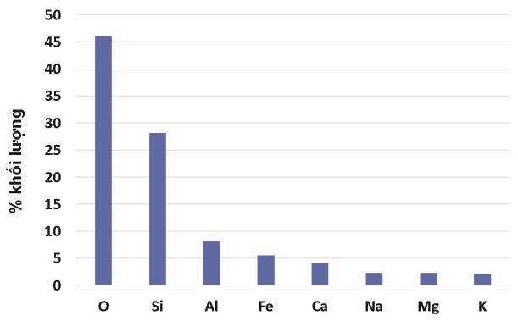
Vỏ Trái Đất bao gồm một số khoáng chất được tạo nên từ các nguyên tố như oxygen, silicon, sắt, magnesium, nhôm, ... Trong số các nguyên tố đó, oxygen và silicon là những nguyên tố có hàm lượng lớn trong vỏ Trái Đất.
Câu 3 Trong các hợp chất trên:
– Có 2 oxide là iron(II) oxide, iron(III) oxide.
– Có 3 muối là iron(II) carbonate, iron(II) silicate và iron(II) disulfide.

Phiếu học tập số 2
Câu 4. a)
– Thạch anh được tạo thành từ các nguyên tố hóa học Si, O.
– Dolomite được tạo thành từ các nguyên tố hóa học Ca, Mg, C, O.
– Đá hoa cương được tạo thành từ các nguyên tố hóa học Al, Na, K, Ca, Si, O…
– Đá cẩm thạch được tạo thành từ các nguyên tố Ca, Mg, C, O.
b) Các chất có trong thành phần chủ yếu của các loại đá trên thuộc loại hợp chất oxide, muối silicate và muối carbonate.
Câu 5. Trong vỏ Trái Đất, các nguyên tố hóa học tồn tại chủ yếu ở dạng các hợp chất như oxide, muối và một số ít đơn chất kim loại, phi kim.
Ví dụ: mỏ muối (thành phần chính là NaCl), quặng bauxite (thành phần chính là Al₂O₃), quặng chứa vàng, …
d) Tổ chức thực hiện:
Hoạt động của GV | Hoạt động của HS
Giao nhiệm vụ:  – GVchia lớp làm 4 nhóm  + Yêu cầu HS các nhóm thảo luận và thực hiện các nhiệm vụ trả lời phiếu học tập số 1,2  + Nhóm 1: Tìm hiểu hàm lượng các nguyên tố hóa học chủ yếu trong vỏ trái đất và trả lời câu hỏi số 1 trong phiếu học tập số 1  + Nhóm 2: Hoàn thành câu hỏi số 2 trong phiếu học tập số 1.  + Nhóm 3: Nghiên cứu thông tin trong SGK trang 147 và Hoàn thành câu hỏi số 3 trong phiếu học tập số 2  + Nhóm 4: Nghiên cứu thông tin trong SGK trang 147 và Hoàn thành câu hỏi số 4 trong phiếu học tập số 2  - Sau khi mỗi nhóm trình bày xong, giáo viên cho học sinh thảo luận, đánh giá. Đưa ra ý kiến và phản biện. | HS nhận nhiệm vụ.
Hướng dẫn học sinh thực hiện nhiệm vụ:  - Các nhóm báo cáo nội dung  - Sau khi thảo luận xong, học sinh các khác đưa ra hỏi  - Thảo luận, trả lời câu hỏi. | - Giải quyết vấn đề GV đưa ra.  - Thảo luận nhóm và hoàn thành nhiệm vụ
Báo cáo kết quả:  - Nhóm trình bày. Các nhóm còn lại quan sát, nhận xét.  - Các nhóm trình bày, báo cáo trong thời gian 5 phút.  - GV kết luận nội dung kiến thức cho HS. | - Đại diện 4 nhóm lên trình bày. Các nhóm còn lại nhận xét và phản biện
Tổng kết:  1. Hàm lượng của một số nguyên tố hóa học trong vỏ Trái Đất  Vỏ Trái Đất bao gồm một số khoáng chất được tạo nên từ các nguyên tố như oxygen, silicon, sắt, magnesium, nhôm, ... Trong số các nguyên tố đó, oxygen và silicon là những nguyên tố có hàm lượng lớn trong vỏ Trái Đất.  2. Các dạng chất chủ yếu trong vỏ Trái Đất  Trong vỏ Trái Đất, các nguyên tố hoá học thường tồn tại ở dạng oxide và muối. Một số ít nguyên tố có dạng tồn tại là đơn chất. | HS tìm hiểu sau khi học xong bài học, ghi chếp nội dụng với vở
  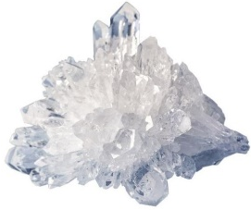 | 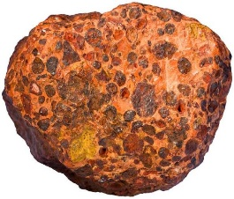 | 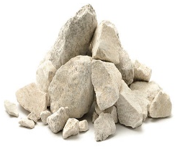 | 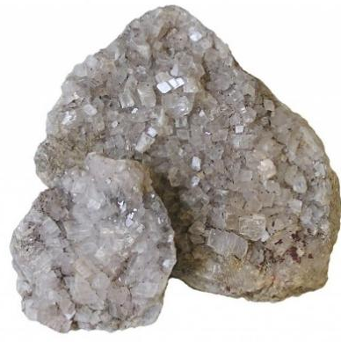
  a) Thạch anh (SiO₂) | b) Quặng bauxite (chứa Al₂O₃) | c) Đá vôi (chứa CaCO₃) | d) Dolomite (CaCO₃.MgCO₃)

Hoạt động 2.2: Khai thác tài nguyên từ vỏ trái đất
- Mục tiêu:
- Trình bày được những lợi ích cơ bản về kinh tế, xã hội từ việc khai thác vỏ trái đất (nhiên liệu, vật liệu, nguyên liệu) lợi ích của sự tiết kiệm và bảo vệ nguồn tài nguyên, sử dụng vật liệu tái chế,...phục vụ cho sự phát triển bền vững.
- Nội dung:
– GV chia HS thành các nhóm, giao nhiệm vụ tìm hiểu trước ở nhà các vấn đề khai thác tài nguyên tại Việt Nam:
+ Nhóm 1: Theo em, việc khai thác tài nguyên khoáng sản ở vỏ Trái Đất đem lại lợi ích gì cho con người. Lấy ví dụ minh họa.
+ Nhóm 2: Hãy tìm hiểu thành phần hóa học và ứng dụng của cát. Trữ lượng hiện nay, tình hình khai thác tại Việt Nam. Việc khai thác cát trái phép ở các lòng sông, bãi biển có thể gây ra hậu quả gì?
+ Nhóm 3: Tìm hiểu về các vấn đề khai thác đá vôi, khoáng vật lưu huỳnh: Trữ lượng hiện nay, tình hình khai thác. Những tác động của việc khai thác quặng này đối với môi trường, cách sử dụng hợp lí nguồn tài nguyên này và cách bảo vệ môi trường.
+ Nhóm 4: Tìm hiểu về các vấn đề khai thác than mỏ tại Việt Nam: Trữ lượng hiện nay, tình hình khai thác tại Việt Nam. Những tác động của việc khai thác quặng này đối với môi trường, cách sử dụng hợp lí nguồn tài nguyên này và cách bảo vệ môi trường.
+ Nhóm 5: Tìm hiểu về các vấn đề khai thác dầu khí tại Việt Nam: Trữ lượng hiện nay, tình hình khai thác tại Việt Nam. Những tác động của việc khai thác quặng này đối với môi trường, cách sử dụng hợp lí nguồn tài nguyên này và cách bảo vệ môi trường.
Mỗi nhóm HS sẽ được yêu cầu trình bày tại lớp trong vòng 5 – 6 phút và hoàn thành phiếu học số 3.
- Sản phẩm:
HS cần thấy được:
– Dầu mỏ, khoáng sản,... là nguồn tài nguyên quý giá, mang lại lợi ích kinh tế, xã hội khổng lồ cho con người.
- Tài nguyên trong vỏ Trái Đất là hữu hạn.
– Thành phần hóa học chủ yếu trong cát là SiO₂.
– Ứng dụng: Cát có nhiều ứng dụng quan trọng, đặc biệt là trong xây dựng. Cát là vật liệu chính trong xây nhà. Ngoài ra, cát còn là nguyên liệu để chế tạo ra các sản phẩm thủy tinh.
– Việc khai thác cát trái phép ở các lòng sông, bãi biển có thể gây ra các hậu quả sau:
+ Làm thất thoát tài nguyên.
+ Gây ra tình trạng xói mòn, sạt lở bờ sông tác động xấu đến các công trình ven bờ, gây nguy hiểm đến tính mạng, tài sản.
- Việc khai thác quá mức khiến dầu mỏ, khoáng sản,... trở nên kiệt quệ, gây ô nhiễm môi trường, đe doạ sự tồn vong của loài người.
- Cần tiết kiệm và bảo vệ nguồn tài nguyên, sử dụng vật liệu tái chế,... phục vụ cho sự phát triển bền vững.
Phiếu học tập số 3
Câu 1. Tài nguyên trong vỏ Trái Đất rất dồi dào và phong phú là nguồn cung cấp vật liệu, nguyên liệu và nhiên liệu chủ yếu cho con người.
– Cung cấp vật liệu cho ngành xây dụng. Tài nguyên thường được sử dụng làm vật liệu là cát, đá,...
– Cung cấp nguyên liệu cho ngành công nghiệp hoá chất, ngành công nghiệp silicate, ngành sản xuất phân bón, ngành công nghiệp luyện kim,... Ví dụ, khoáng vật lưu huỳnh là nguyên liệu để sản xuất sulfuric acid, cát trắng là nguyên liệu để sản xuất thuỷ tinh.
– Cung cấp nhiên liệu (than mỏ, dầu mỏ, khí thiên nhiên,...) để tạo ra năng lượng phục vụ cho các quá trình sản xuất và quá trình sinh hoạt của con người.
– Đất trên bề mặt vỏ Trái Đất là môi trường tồn tại và phát triển của sinh vật.
Câu 2. Thành phần chính tạo nên cát trắng là SiO₂ nên có thể tách được đơn chất Si ra. Ta có thể tách được Si tinh thể bằng phương pháp khử magnesium (nung hỗn hợp SiO₂/Mg/NaCl theo tỉ lệ 1/0,8/10 ở nhiệt độ 670ºC, khí trơ, trong 10 giờ).
Câu 3. Việc tiết kiệm tài nguyên và bảo vệ nguồn tài nguyên giúp đảm bảo sự phát triển bền vững của xã hội, đồng thời giữ được sự cân bằng của môi trường tự nhiên..
Câu 4. Khi sử dụng nhôm tái chế con người sẽ tiết kiệm được các tài nguyên như quặng bauxite, năng lượng điện, nước. Vì quá trình sản xuất nhôm từ quặng bauxite tiêu tốn nhiều năng lượng điện và nước, ngoài ra còn gây ô nhiễm môi trường.

d) Tổ chức thực hiện:
Hoạt động của GV | Hoạt động của HS
Giao nhiệm vụ:  – GV chia lớp thành 5 nhóm, tiến hành tìm thông tin, làm báo cáo theo các đề tài đã giao.  – Trên lớp, GV cho từng nhóm trình bày, báo cáo kết quả thu thập được.  Hoàn thành trả lời câu hỏi trong phiếu học tập số 3 | HS nhận nhiệm vụ.
Hướng dẫn HS thực hiện nhiệm vụ:  - HS suy nghĩ, thảo luận trả lời câu hỏi của GV | - Giải quyết vấn đề GV đưa ra.
Báo cáo kết quả:
- Các nhóm HS khác nhận xét bài trình bày của các bạn.
- GV nhận xét và tóm tắt báo cáo của mỗi nhóm để cả lớp có thể ghi chép.
Tổng kết:  II. KHAI THÁC VÀ BẢO VỆ TÀI NGUYÊN TRONG VỎ TRÁI ĐẤT  – Khai thác tài nguyên trong vỏ Trái Đất mang lại nhiều lợi ích cho phát triển kinh tế và đời sống xã hội con người.  – Bảo vệ và sử dụng tiết kiệm nguồn tài nguyên trong vỏ Trái Đất là việc làm cần thiết nhằm đảm bảo sự phát triển bền vững. | HS tìm hiểu sau khi học xong bài học, ghi chếp nội dụng với vở
3.Hoạt động 3: Luyện tập
- Mục tiêu:
Trình bày được những lợi ích cơ bản về kinh tế, xã hội từ việc khai thác vỏ Trái Đất và tiết kiệm tài nguyên.
- Nội dung:
GV cho học sinh làm việc cá nhân và trả lời một số câu hỏi trắc nghiệm dưới hình thức cho chơi rung chuông vàng.
c) Sản phẩm:
Trắc nghiệm: 1-B; 2-C, 3-C; 4-A; 5-A; 6-B; 7-B; 8-C.
d) Tổ chức thực hiện
Hoạt động của GV | Hoạt động của HS
Giao nhiệm vụ:  - Luật chơi:  Có 8 câu hỏi. Mỗi câu sẽ có thời gian suy nghĩ và trả lời là 10 giây, trả lời nhiều nhất với thời gian nhanh nhất sau 8 câu hỏi sẽ là thí sinh chiến thắng.  Câu 1. Nguyên tố nào phổ biến nhất trong vỏ Trái Đất?  A. Carbon. B. Oxygen. C. Sắt. D. Silicon.  Câu 2. Trong vỏ trái đất các nguyên tố hóa học thường tồn tại ở dạng  A. đơn chất. B. acid. C. oxide và muối. D. base.  Câu 3. Đá vôi thường dùng làm nguyên liệu  A. sản xuất phân bón. B. sản xuất mĩ phẩm.  C. công nghiệp silicate. D. luyện kim.  Câu 4. SiO₂ là nguyên liệu quan trọng để sản xuất  A. thủy tinh, đồ gốm. B. thạch cao.  C. phân bón hóa học. D. chất dẻo.  Câu 5. Nguyên liệu nào sau đây được sử dụng trong lò nung vôi?  A. Đá vôi. B. Đất sét. C. Cát. D. Gạch.  Câu 6. Khi khai thác quặng sắt, ý nào sau đây là không đúng?  A. Chế biến quặng thành sản phẩm có giá trị để nâng cao kinh tế.  B. Nên sử dụng các phương pháp khai thác thủ công.  C. Tránh làm ô nhiễm môi trường.  D. Khai thác tiết kiệm vì nguồn quặng có hạn.  Câu 7. Biện pháp nào sau đây được sử dụng trong bảo vệ tài nguyên đất ở đồng bằng nước ta?  A. dùng thuốc diệt cỏ. B. bón phân thích hợp.  C. đào hố vẩy cá. D. tiến hành tăng vụ.  Câu 8. Biện pháp sử dụng nguyên liệu an toàn, hiệu quả đảm bảo phát triển bền vững là  (1) Khai thác nguyên liệu triệt để  (2) Đổi mới công nghệ khai thác, chế biến.  (3) Kiểm soát, xử lí chất thải  (4) Bảo vệ nguồn tài nguyên.  Số phát biểu đúng là  A. 1. B. 2. C. 3. D. 4. | Học sinh tham gia trò chơi
HS thực hiện nhiệm vụ  - HS suy nghĩ, lựa chọn hộp quà.  - HS trả lời câu hỏi. | Học sinh trả lời câu hỏi
Báo cáo kết quả:  - Sau mỗi câu hỏi, GV chiếu đáp án, hỏi đáp yêu cầu HS giải thích.  - HS theo dõi đáp án, đối chiếu với câu trả lời của mình. | -
Tổng kết
GV nhận xét chung và chúc mừng những HS có kết quả tốt.
- Hoạt động 4: Vận dụng
- Mục tiêu: Vận dụng kiến thức về các tài nguyên trong vỏ Trái Đất trong để giải quyết một số vấn đề thực tế.
b. Nội dung: Giáo viên tổ chức cho học sinh trả lời một số bài tập
c. Sản phẩm:
- Thạch anh, cát: SiO₂; dolomite (CaCO₃. MgCO₃); đá cẩm thạch (CaCO₃, CaCO₃.MgCO₃,...).
- Tài nguyên thiên nhiên là hữu hạn.
- Là học sinh, em có những hành động để góp phần tiết kiệm tài nguyên, khoáng sản cho đất nước như:
– Hạn chế sử dụng nhiên liệu hóa thạch.
– Tăng cường sử dụng phương tiện giao thông công cộng.
– Sử dụng vật liệu tái chế....
d. Tổ chức thực hiện
Hoạt động của giáo viên | Hoạt động của học sinh
Giao nhiệm vụ:  GV yêu cầu HS làm các bài tập sau:  GV yêu cầu HS suy nghĩ, trả lời câu hỏi phần Em có thể, trang 148, SGK.  - Nêu thành phần hoá học và công dụng của một số loại đất, đá thông dụng trong cuộc sống.  - Giải thích vì sao cần sử dụng tiết kiệm các nguyên liệu, vật liệu và nhiên liệu khai thác từ tài nguyên thiên nhiên, ưu tiên sử dụng vật liệu tái chế.  - Là học sinh, em có những hành động gì để góp phần tiết kiệm tài nguyên, khoáng sản cho đất nước? | Giao nhiệm vụ
Hướng dẫn thực hiện nhiệm vụ:  ‒ HS độc lập suy nghĩ  ‒ GV hướng dẫn và giúp HS hoàn thành câu Vận dụng thực tiễn. | Thực hiện nhiệm vụ ở nhà
Báo cáo kết quả:
GV mời một số HS trả lời và một số HS nhận xét.
Tổng kết
GV thực hiện Nhận xét chung kết quả thực hiện nhiệm vụ của HS.

C. DẶN DÒ
- Học sinh về nhà học bài, làm bài tập trong SBT
- Coi trước bài mới

